Aplicación de Voladura Centralizada en Minería Subterránea: Seguridad, Disciplina Operativa y Productividad en Tiempo Real.

Categoría: “Operaciones Mineras y Gestión Activos”

**Edwin Cereceda Espinoza1, Jonathan Huaman Reyes2**

1 Autor: Sociedad Minera El Brocal, Las Begonias 415 Piso 19 San Isidro, Lima, Perú ([edwin.cereceda@elbrocal.com.pe](mailto:edwin.cereceda@elbrocal.com.pe), 95603357)

2 Coautor 1: Sociedad Minera El Brocal, Las Begonias 415 Piso 19 San Isidro, Lima, Perú ([jonathan.huaman@elbrocal.com.pe](mailto:jonathan.huaman@elbrocal.com.pe), 995036277)

__________________________________________________________________________________

**RESUMEN**

La minería subterránea hoy en día enfrenta constantemente desafíos relacionados con la seguridad, productividad y eficiencia operativa. Ante esta realidad, la implementación de la voladura centralizada ha surgido como una solución innovadora para mejorar significativamente estos aspectos clave. Este proyecto, aplicado exitosamente en la Sociedad Minera El Brocal, ha demostrado resultados concretos y beneficios económicos sustanciales mediante la incorporación de tecnología avanzada y una nueva metodología operativa.

El proyecto inició hace un año, motivado por la necesidad de reducir la exposición del personal a riesgos asociados con el manejo de explosivos, incremento de la productividad y mejorar la fragmentación del mineral, impactando positivamente en los costos operativos y la eficiencia global. Antes de esta implementación, el proceso tradicional implicaba horas de exposición directa a los explosivos (proceso de protocolo de voladura), generando incidentes frecuentes y variabilidad en la productividad debido a procesos manuales y los tiempos de evaluación del personal.

La propuesta consistió en implementar un sistema centralizado y remoto de detonación electrónica, que permitió controlar y monitorear las voladuras desde un lugar seguro. Este sistema se fortaleció aún más mediante la incorporación de un software de diseño para mallas y esquemas de carguío, lo que facilitó la realización de simulaciones previas y permitió ajustar con precisión los parámetros operativos. Como resultado, se logró optimizar la fragmentación del mineral y reducir significativamente el valor del P80, es decir, el tamaño promedio del mineral fragmentado.

La transición al nuevo sistema no estuvo exenta de retos, destacando la necesidad de una capacitación intensiva y un cambio profundo en la cultura operativa. Los trabajadores pasaron del proceso chispeo manual, retiro de personal y ubicación de vigías a ser directamente gestionado el proceso de protocolo desde una estación central, fortaleciendo notablemente la disciplina operativa. Como resultado, la exposición directa del personal disminuyó de 3 horas diarias a solo treinta minutos, representando una reducción del 85% en riesgos operativos.

Los resultados en términos operativos y económicos fueron sobresalientes. La disciplina en las operaciones mejoró, aumentando el cumplimiento de los protocolos del 75% al 98%. Además, el tiempo de la voladura se redujo de 60 a 15 minutos, lo que permitió aumentar la producción de 5.900 a 6.150 toneladas por día, un incremento del 5%. También se lograron mayores horas efectivas en perforación de taladros largos, pasando de 6.2 a 6.8 horas, y se mejoró la productividad de los equipos de perforación, pasando de 2 a 3 frentes perforados por guardia. Estas mejoras llevaron a un ahorro significativo, al reducir en un 12% el consumo de explosivos, lo que equivale a aproximadamente USD 250,000 en ahorro, y a un incremento de USD 6 millones anuales en ingresos gracias al aumento en la producción.

La reducción en incidentes operativos generó también ahorros con costos relacionados con accidentes, aproximadamente USD 20,000 anuales. Estos resultados han consolidado el proyecto como una referencia para la minera subterránea, mostrando claramente cómo la seguridad y la eficiencia pueden integrarse de manera efectiva.

**1. Introducción**

En el ámbito de las operaciones mineras subterráneas, existe un riesgo silencioso, pero persistente: el momento del chispeo manual. Esta etapa, aunque rutinaria, representa un punto crítico que expone al personal a entornos inestables, cargados de gases residuales, estrés operativo y, lo más grave, a potenciales accidentes derivados de fallas humanas o imprevistos durante la conexión final de la voladura. Cada minuto que un operador permanece en la zona caliente incrementa la exposición al riesgo, comprometiendo la seguridad y la sostenibilidad de la operación.

Adicionalmente, las operaciones enfrentan pérdidas productivas considerables por el tiempo empleado en evacuar personal, verificar zonas y coordinar detonaciones. En minas de gran escala y con infraestructura compleja, como muchas de las existentes en Perú, estos procesos pueden extenderse más allá de lo deseable, generando cuellos de botella y tiempos muertos que afectan directamente la continuidad del ciclo minero.

En este escenario desafiante, donde la productividad debe elevarse sin comprometer los estándares de seguridad, la implementación de la voladura centralizada surge como una innovación tecnológica que responde a una problemática estructural. No obstante, su adopción no está exenta de desafíos: barreras culturales, técnicas y organizacionales que, especialmente en minas con instalaciones antiguas como sociedad minera el brocal SAA, requieren estrategias específicas para su implementación efectiva. La resistencia al cambio, las limitaciones en las redes de comunicación y los hábitos operativos arraigados constituyen obstáculos que demandan una planificación cuidadosa y un cambio de paradigma.

Este trabajo presenta la experiencia de Sociedad Minera El Brocal en la adopción de un sistema de voladura centralizada en un entorno real y complejo. A través de un enfoque técnico-operativo, se detallan los desafíos superados, los resultados obtenidos y las estrategias clave para la replicabilidad en otras operaciones subterráneas del país. Más que una innovación tecnológica, esta experiencia representa una transformación en la gestión de riesgos y eficiencia en las operaciones mineras: La transición del riesgo al control, de la espera a la precisión, y del temor al dominio técnico del proceso de voladura.

**2. Objetivos**

1. Implementar una estrategia de voladura centralizada para reducir riesgos y mejorar la seguridad del personal.
2. Reducir los tiempos improductivos asociados a la evacuación, conexión manual y verificación de zonas, optimizando el ciclo de minado en frentes activos.
3. Mejorar la eficiencia operacional y el control de recursos a través de fortalecimiento de infraestructura y capacitación del personal.

**3. Metodología**

La implementación del sistema de voladura centralizada en Sociedad Minera El Brocal se llevó a cabo mediante un enfoque estructurado, dividido en tres fases progresivas: diagnóstico y diseño, instalación e integración, y validación operativa. Cada fase incluyó actividades técnicas, logísticas y de gestión del cambio para garantizar una transición segura, efectiva y controlada hacia el nuevo sistema de disparo remoto, participando en el proyecto el área de TI, seguridad patrimonial, operaciones minas, perforación y voladura y el área logística.

* Fase 1: Diagnóstico técnico y diseño del sistema.
* Fase 2: Instalación e integración tecnológica.
* Fase 3: Validación operativa y escalamiento
  1. **Fase 1: Diagnóstico técnico y diseño del sistema**

En esta etapa se evaluaron las condiciones actuales de operación, los riesgos asociados a la voladura convencional, y la viabilidad de aplicar tecnología remota.

*Revisión del sistema de voladura existente:*

Se realizó un levantamiento completo de los componentes operativos utilizados en voladuras convencionales en la unidad: Detonadores no eléctricos, líneas de conexión (cordón detonante) y procedimiento de armado.

Se identificó una alta dependencia del operador en la etapa final del armado, así como una dispersión de procedimientos según el turno o frente, lo que generaba variabilidad y exposición al error humano.

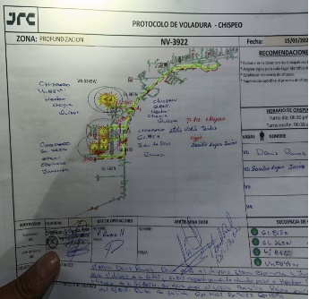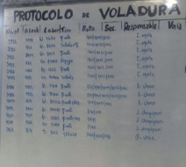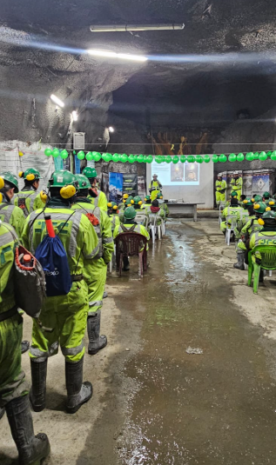

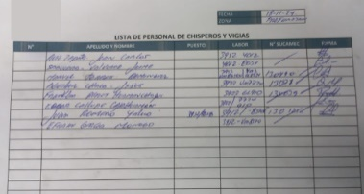

Figura 1. Seguimiento del protocolo de voladura, reunión, ubicación de vigías y chisperos, radios de influencia y secuencia de chispeo.

*Mapeo de zonas críticas y análisis de tiempo muerto operativo:*

A través de observaciones en terreno y análisis de hojas de turno, se identificaron los frentes con mayor tiempo improductivo asociado a evacuación y secuencia de chispeo manual, ingreso de personal post voladura. En zonas profundas como el nivel 3892 y 3922, los tiempos de evacuación superaban los 35 minutos por ciclo, generando una pérdida acumulada superior a 250 horas/año. También se identificaron zonas con mayor exposición por presencia de gases y condiciones geomecánicas precarias.

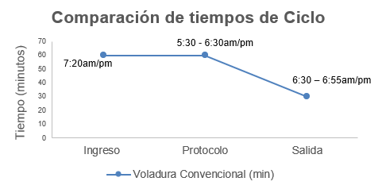

Figura 2. Análisis de tiempos perdidos durante el ciclo por el secuenciamiento de la secuencia de chispeo.

*Evaluación de infraestructura de comunicación:*

Se inspeccionó la red de fibra óptica en niveles y rampas principales, logrando un porcentaje de comunicación superior al 80% y una latencia promedio de 4 ms. En áreas con señal débil, se evaluó la implementación de radiofrecuencia con potenciadores Becker Varys cada 500 metros, logrando una comunicación adecuada en zonas sin cobertura de fibra. Las pruebas de conectividad, incluyendo simulaciones de disparo remoto, resultaron exitosas utilizando configuraciones con IP en VLAN exclusiva y red QAM en RF.

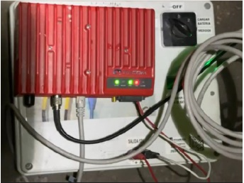

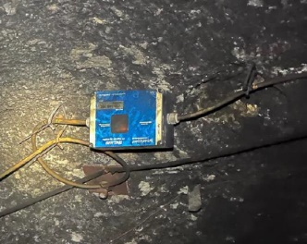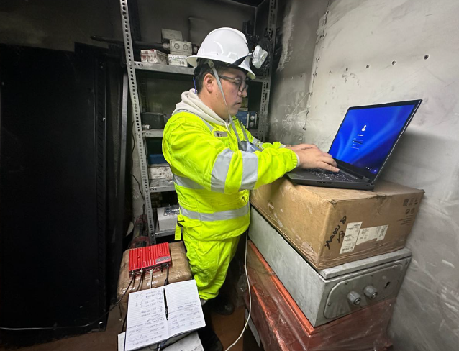

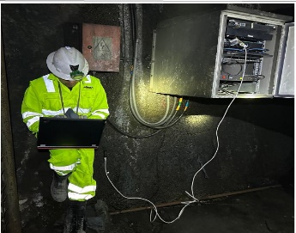

Figura 3. Configuración de frecuencias en radio base, ubicación de head end, verificación de sistemas de comunicación de línea de fibra óptica y línea de leaky feeder.

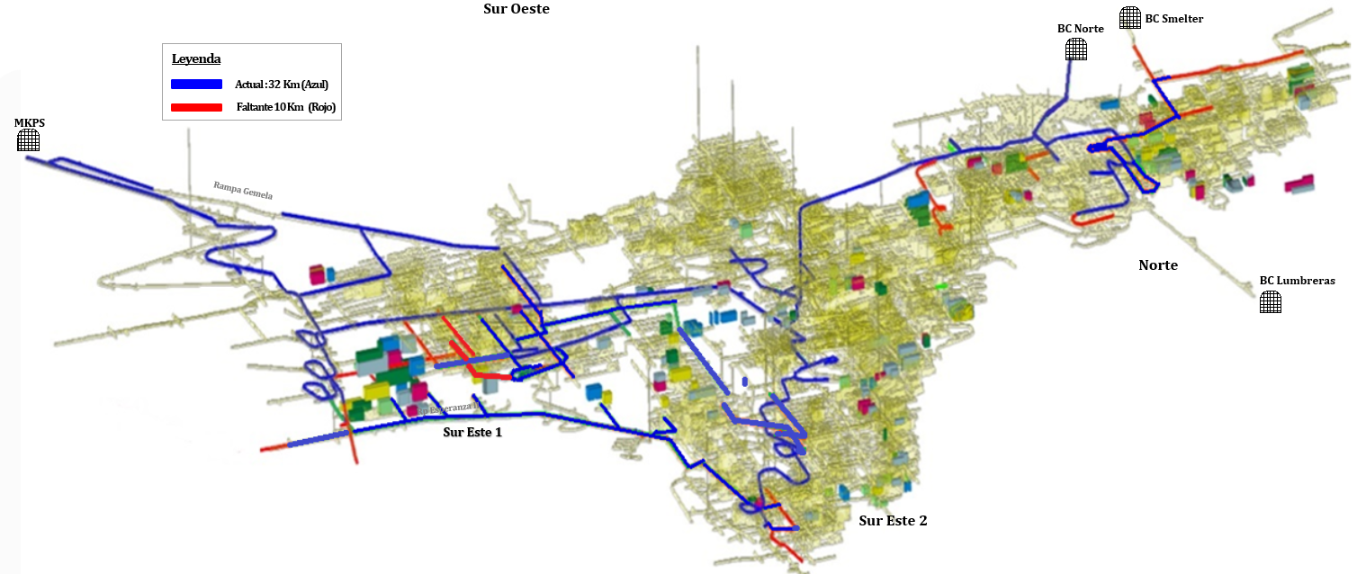

Figura 4. Cobertura de fibra óptica en unidad brocal (75%).

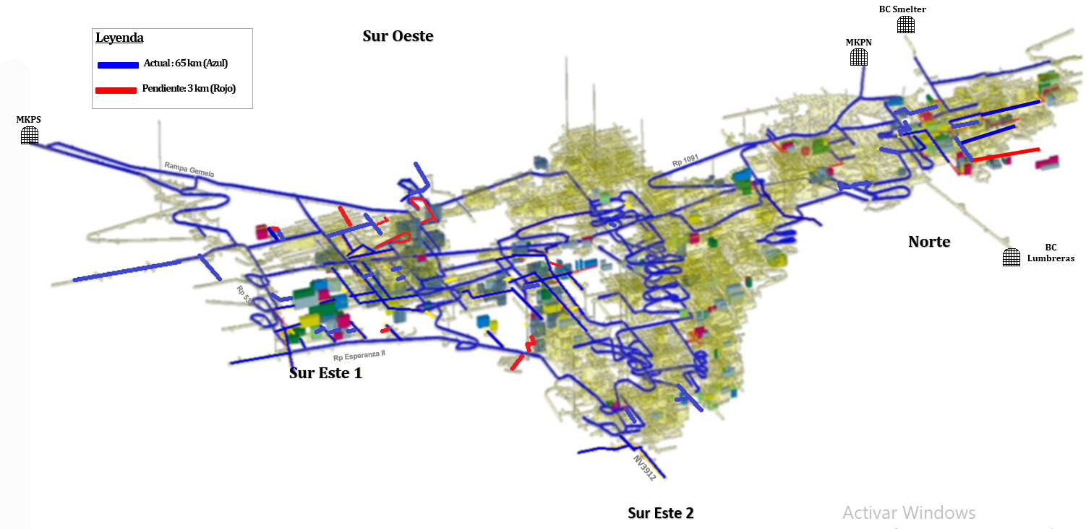

Figura 5. Cobertura de línea de leaky feeder en unidad brocal (95%).

*Selección del sistema de voladura electrónica:*  
Se evaluaron diferentes proveedores de sistemas de voladura remota considerando compatibilidad con detonadores electrónicos existentes, interfaz amigable, capacidad de codificación remota, integración con software de simulación, y soporte postventa. Se optó por un sistema que permitiera programación previa y disparo con doble validación desde sala remota.

Dentro del proceso también se evalúo la implementación de la voladura centralizada pirotécnica



Cuadro 1. Voladura centralizada pirotécnica vs voladura centralizada electrónica.

*Diseño del flujo operativo y arquitectura del sistema:*  
Se desarrolló un diagrama de flujo del proceso operativo desde el armado hasta la ejecución remota. Se definieron puntos estratégicos de conexión y ubicación de paneles, estableciendo la futura sala de voladura centralizada cerca del cuarto de control principal, con acceso controlado, sistema de respaldo energético (UPS) y blindaje ante interferencias.

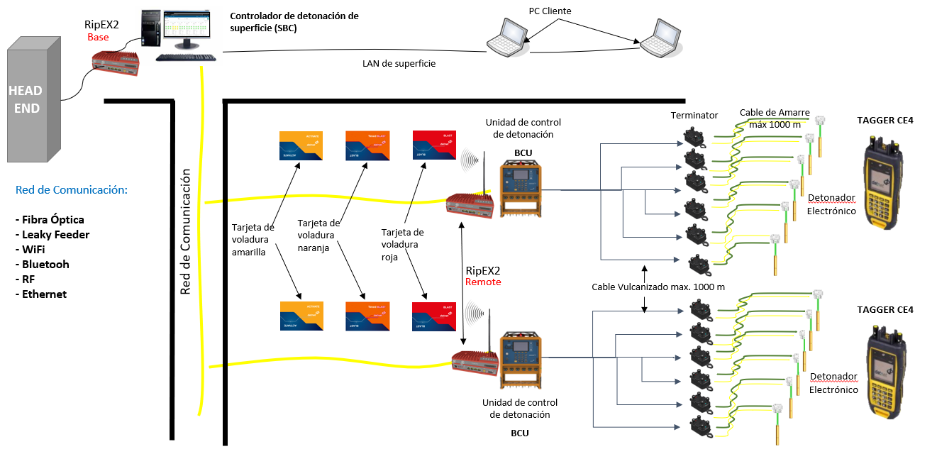

Figura 6 Arquitectura del sistema centralizado

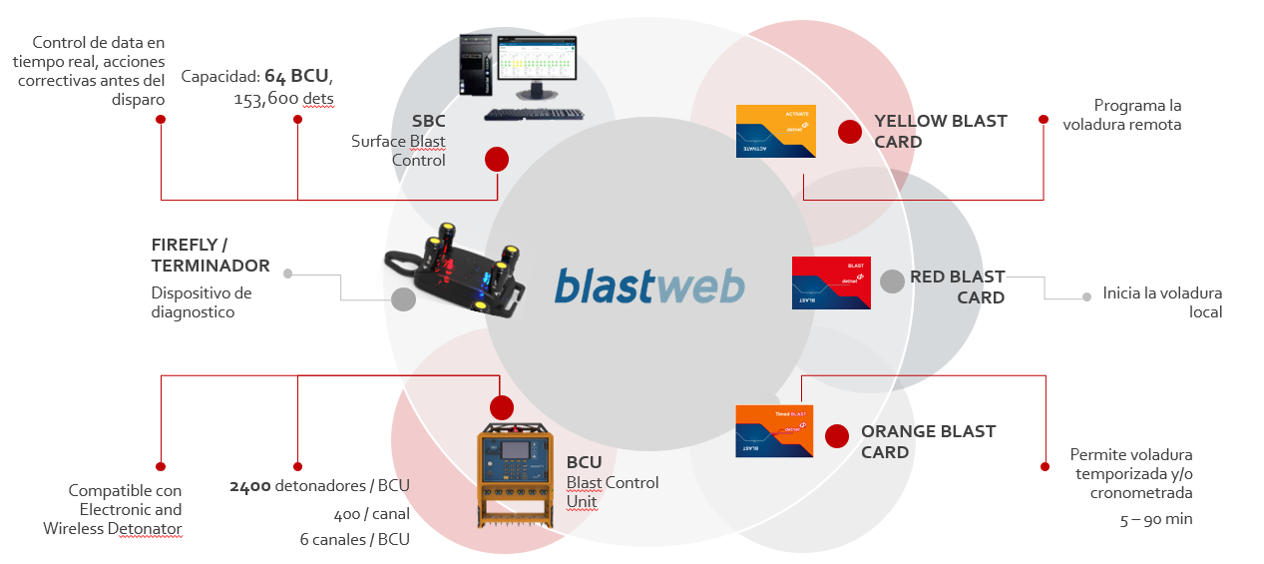

Figura 7 Limites del sistema

Cada SBC puede controlar 64 BCU en toda la mina, por ambas redes fibra y leaky feeder, 3l cableado asociado por cada canal es de 2km. Cada canal puede disparar hasta 400 detos máximo

Componentes del sistema de voladura centralizada.

* SBC: Es un lugar seguro donde el operador verifica el estado de cada proyecto de voladura, muestra las alertas en tiempo real y envía las órdenes de detonación desde una computadora.
* Cables de fibra óptica: Conectan la sala de control con las unidades de disparo distribuidas estratégicamente en la mina, transmitiendo las órdenes de forma rápida y segura.
* Unidades de disparo: Están ubicadas en interior mina, reciben las instrucciones de la sala de control y las envían los voltajes necesarios a los detonadores electrónicos, también tienen la capacidad de disparar desde el mismo equipo con las autorizaciones y protocolos de seguridad necesarios.
* Detonadores electrónicos: Dispositivos pequeños y programables que activan las explosiones en el orden y tiempo que se haya planificado, asegurando precisión y seguridad.
* Sistema de comunicación de radio: se usa en casos donde no se tenga cobertura de la red de fibra óptica.
* Software de planificación y simulación: Programa que ayudan a preparar, verificar y simular la secuencia de la voladura, para garantizar la seguridad y eficiencia.

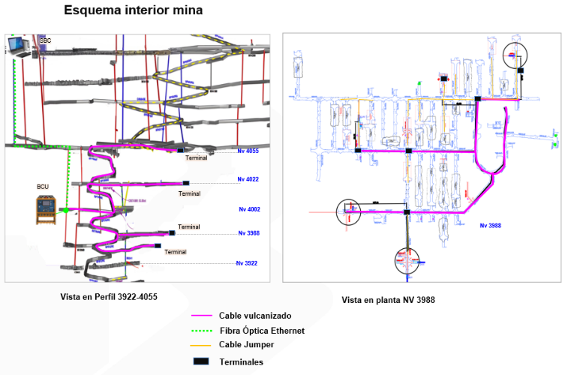

Figura 8 Esquema interior mina

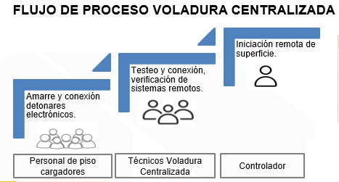

Figura 9 Flujo del proceso de voladura centralizada.

*Simulación de impacto operativo y beneficios estimados:*  
A partir de KPIs históricos y modelado de ciclos de producción, se estimó una reducción potencial de 18% en tiempos muertos, eliminación del 100% de exposición directa durante disparo, y una mejora de hasta 12% en el cumplimiento semanal de metros de avance programadas. Estos resultados justificaron el pase a la siguiente fase.

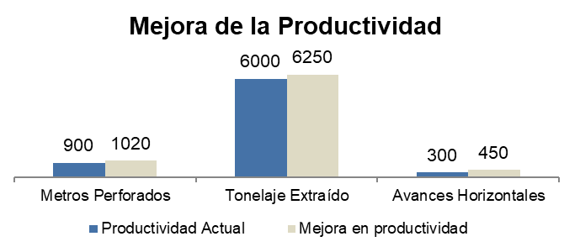

Figura 10. Proyección de incremento en los metros perforados de jumbos de taladros largos, tonelaje extraído, metros de avance por jumbo.

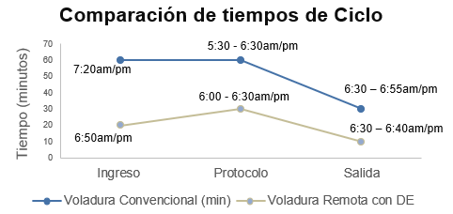

Figura 11. Reducción de tiempos muertos ingreso, protocolo y salida.

* 1. **Fase 2: Instalación e integración tecnológica**

Una vez definido el diseño, se implementó física y digitalmente el sistema, garantizando compatibilidad y continuidad operativa. Las actividades principales incluyeron:

* Instalación del panel remoto en una sala segura.
* Integración de las líneas de voladura hacia los puntos de disparo.
* Validación de redundancia de señal en condiciones reales.
* Sincronización con software de programación y simulación.
* Pruebas funcionales y de seguridad con cargas inertes y explosivos reales.
* Capacitación del personal técnico y de operaciones mediante simuladores prácticos.

*Adecuación de la sala de control para disparo remoto:*  
Se seleccionó un ambiente cerrado cercano al centro de monitoreo, el cual fue acondicionado con sistemas de seguridad, alimentación eléctrica estabilizada (UPS), red de datos dedicada y protección electromagnética. Se instaló el panel maestro de voladura, con acceso controlado mediante autenticación doble (clave dinámica + tarjeta magnética) y monitoreo en tiempo real.

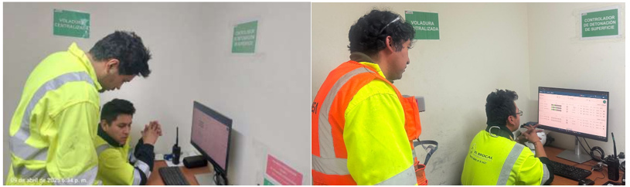

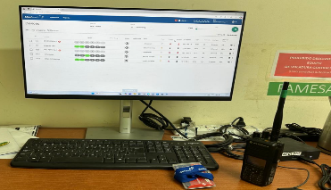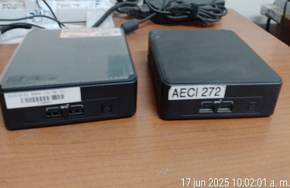

Figura 12. Adecuación sala de control de voladura centralizada oficinas de P&V superficie.

*Tendido e integración de líneas de voladura hacia unidades de disparo:*

Desde los frentes activos de la zona baja e intermedia, hacia los niveles estratégicos de ubicación de las unidades de disparo como NV 3922, NV 4022, NV3986). Estas unidades, con protección IP 68 las protege contra polvo y humedad, se ubicaron estratégicamente en zonas seguras dentro del circuito de producción. Cada línea fue codificada y rotulada, además de la diferenciación clara de color de cable, asegurando trazabilidad y evitando interferencias cruzadas.

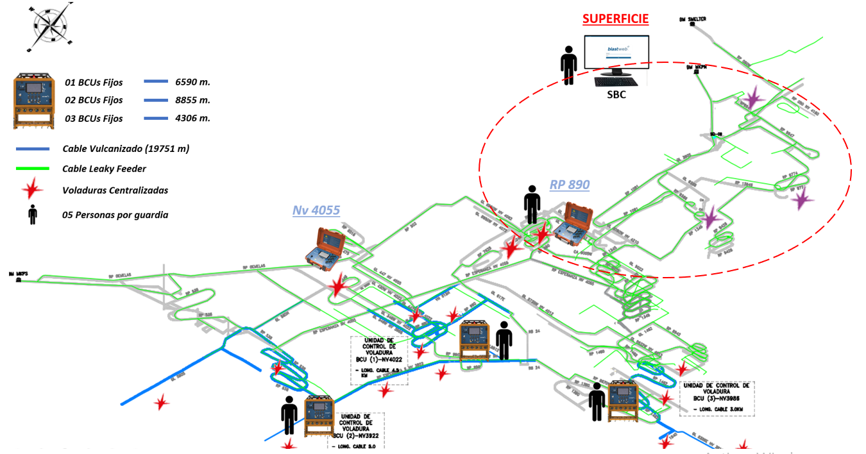

Figura 13. Se ubicación BCU (unidades de voladura remota en puntos intermedios y zona norte).

*Validación de continuidad y redundancia de señal:*  
Se realizaron pruebas sistemáticas de señal desde los detonadores hacia la unidad de disparo y, posteriormente, hacia la sala de control y disparo centralizado. La validación incluyó la simulación de fallas en la red primaria (fibra óptica) para activar el plan de contingencia, el cual contempla la activación de voladuras locales o temporizadas. Además, en caso de falla en la energización de las unidades de disparo, se activan de inmediato las baterías de respaldo con una autonomía de 24 horas. Las pruebas se llevaron a cabo en diferentes horarios y profundidades, garantizando la robustez del sistema.

*Integración con software de programación y simulación:*  
Se instaló e integró el software de programación electrónica que permite diseñar secuencias de retardo personalizadas, simular el comportamiento del disparo y verificar posibles errores antes de ejecutar. Esto permitió a los ingenieros cargar mallas desde el software de diseño al sistema de voladura, evitando errores manuales y acelerando la configuración.

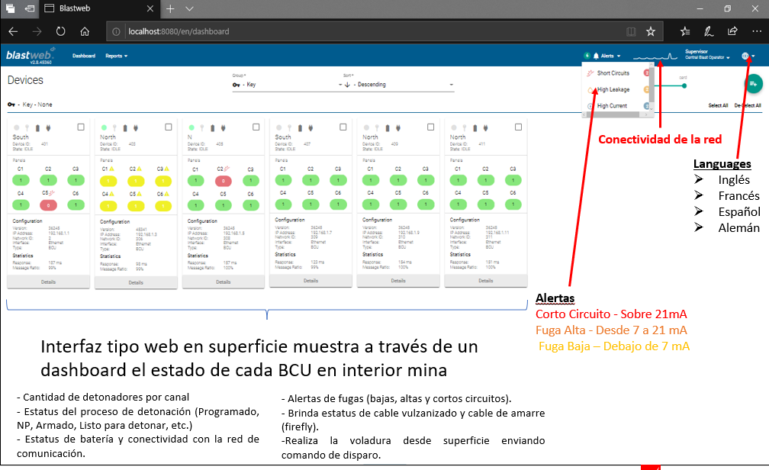

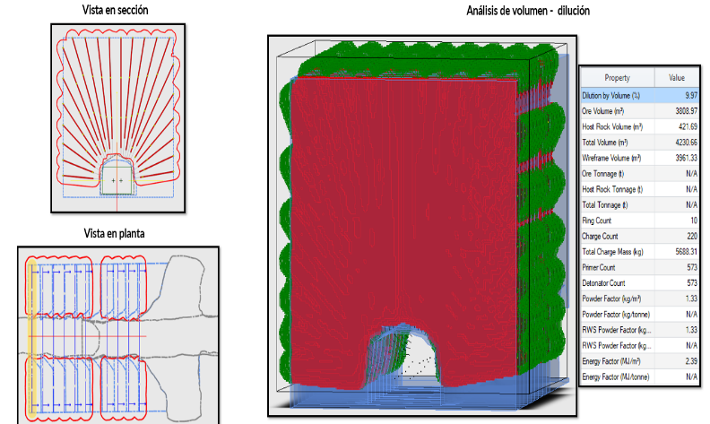

Figura 14. Integración del software de programación y simulación.

*Ejecución de pruebas funcionales controladas:*

Como parte del aseguramiento técnico, se realizaron pruebas con cargas inertes (detonadores en vacío) en una galería de ensayo, logrando la iniciación exitosa de los detonadores lo cual permitía avanzar a las siguientes etapas de voladuras en condiciones operativas reales, iniciando con frentes de bajo volumen y progresando hacia zonas de mayor producción. Cada prueba fue registrada y posteriormente se hizo el análisis operativo de los disparos centralizados con un total actual de 76 voladuras centralizadas iniciadas desde superficie.

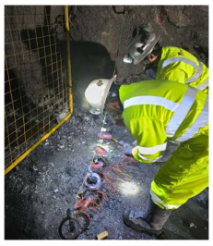 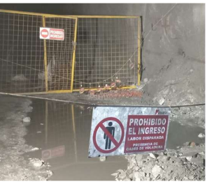

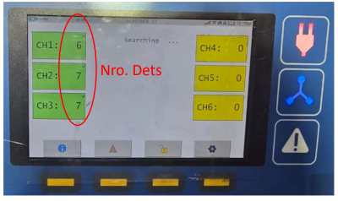

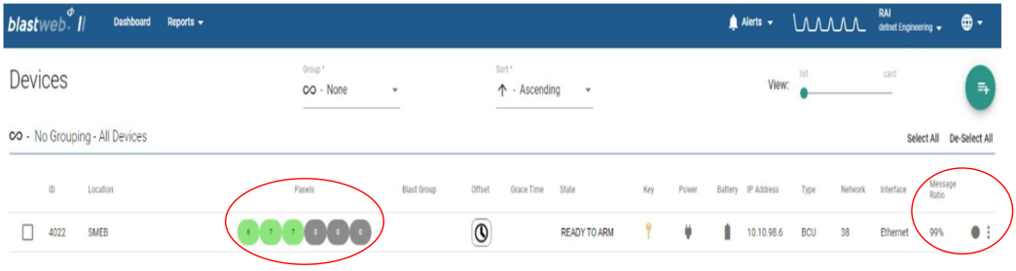

Figura 13. Pruebas de funcionamiento con cargas inertes y galerías de ensayo.

El BCU muestra la conexión y el estatus de los 20 detonadores instalados, mediante un testeo continuo de la red de cableado. El CH1 corresponde al cableado del nivel 3988. El CH2 corresponde al cableado del nivel 3988. El CH3 corresponde al cableado del nivel 4055.

El SBC, de igual manera, muestra la conexión de los 20 detonadores y la información en tiempo real del BCU (estado, energía, etc.). Además, el SBC indica el estado de comunicación actual con el BCU, el cual es del 99% (ratio de mensajes), comprobando así la conexión bidireccional.

*Capacitación estructurada del personal:*

Se diseñó un programa de capacitación por niveles, dirigido a operadores, supervisores e ingenieros. La formación incluyó sesiones teóricas, manejo de simuladores, práctica en campo insitu, y manipulación del detonador electrónico bajo supervisión. Todos los operadores fueron certificados para operar el sistema, y se establecieron instructivos y protocolos actualizados.



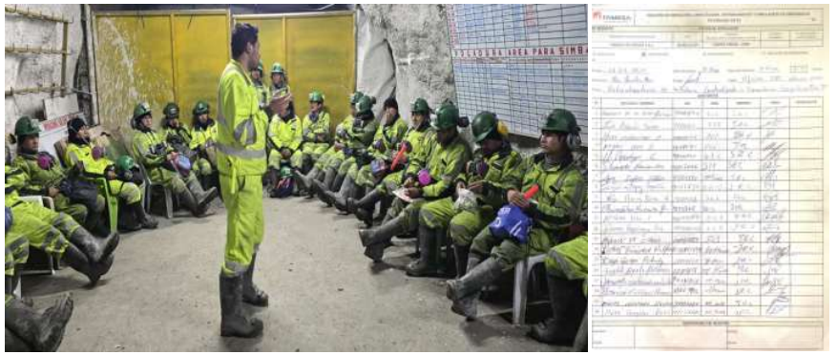

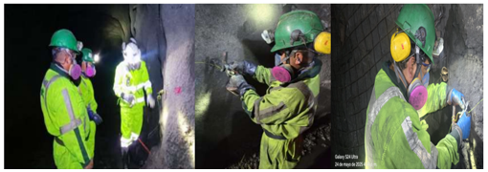

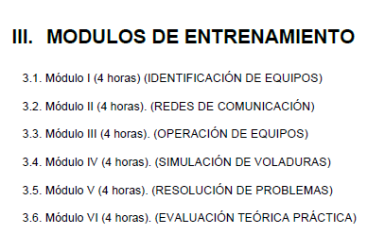

Figura 13. Programa de capacitación teórica práctica, línea se supervisión y trabajadores SMEB - ECM.

*Interfaz operativa con otras áreas (SSOMA, Seguridad patrimonial, mantenimiento, operaciones):*

Se implementó un sistema de checklist digital compartido que permite validar en tiempo real las condiciones para disparo (evacuación, ventilación, autorizaciones), asegurando una operación alineada con todos los estándares de seguridad y control de mina.

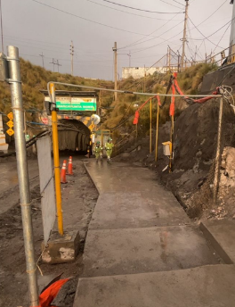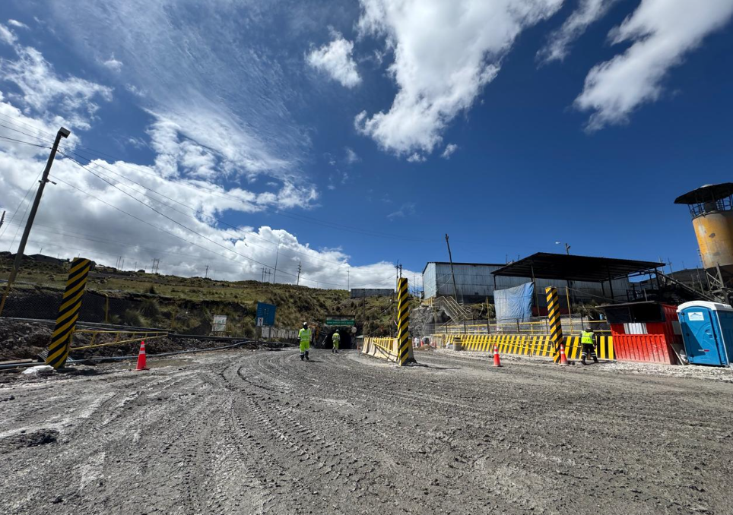

Figura 14. Control de bocamina mediante pedeteo y registro en tiempo real, vigilancia de ingreso y salida mediante cámaras.

Instalación de cámaras de verificación visual en accesos críticos:

En coordinación con Seguridad Patrimonial, se instalaron cámaras IP de alta definición en las principales bocaminas y galerías de conexión. Estas imágenes eran monitoreadas desde la sala de control y supervisión de operaciones, permitiendo validación en tiempo real del estado de evacuación.

Se implemento el sistema con módulo web que permite registrar y monitorear en tiempo real los ingresos y salidas de personal en interior mina

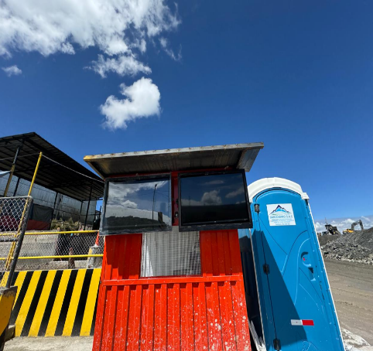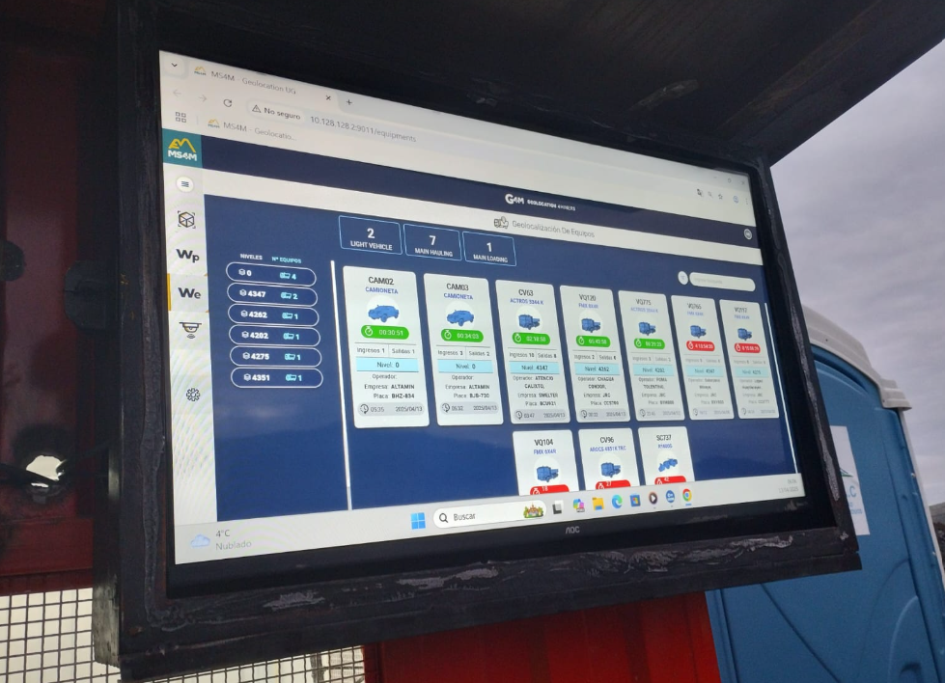

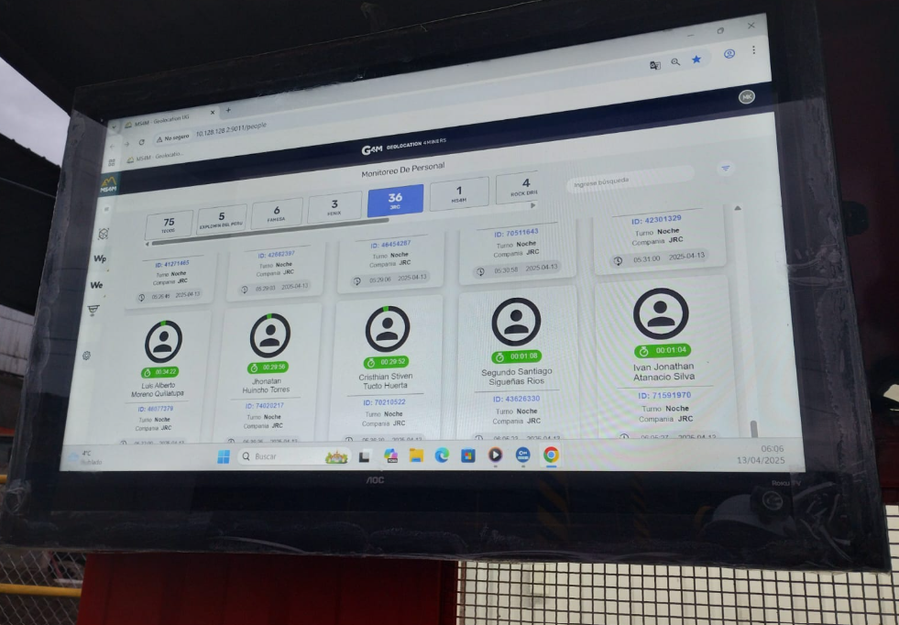

Figura 15. Panel principal con conteo de personas en mina. Se emite personal por empresa, datos individuales del personal, registro de ingresos y salidas.

* Control de ingreso y salida por QR, Código de barras
* Registro de hora exacta y tiempo de personal y vehículos en interior mina
* Control de personal con la supervisión en cada guardia

Checklist digital compartido previo a cada disparo:  
Se desarrolló una plataforma compartida en la que la jefatura de mina validar tres criterios clave antes de autorizar cualquier voladura:

Confirmación de evacuación total por parte del jefe de guardia SMEB. Jefe de Operaciones ECM.

Validación de condiciones (ventilación activa, monitoreo de gases).

Autorización del personal responsable de las zonas operaciones y responsable de voladura centralizada.

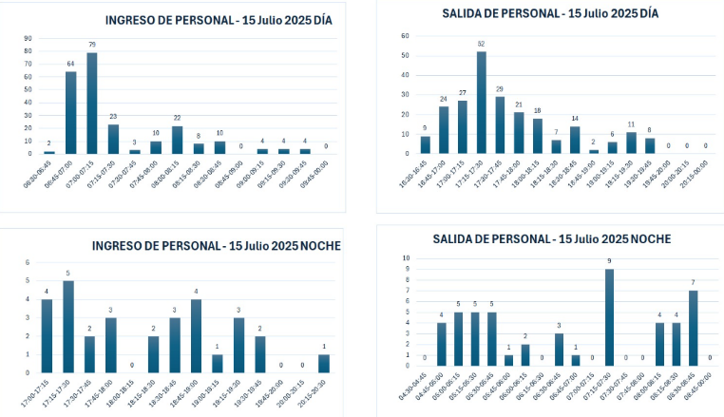

Figura 16. Reporte de ingreso y salida de personal hora a hora.

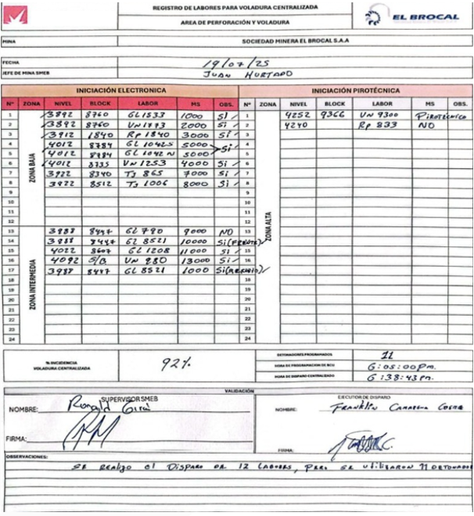

Figura 17. Checklist físico de control de voladuras.

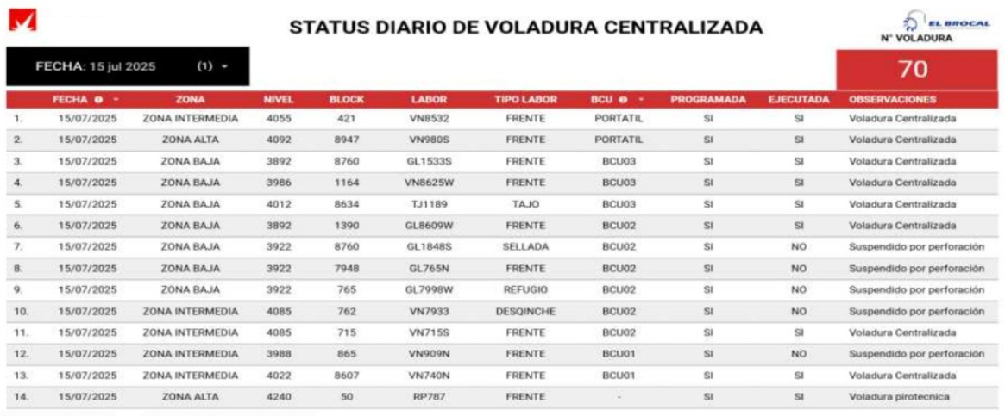

Figura 17. Checklist digital de control de voladuras.

* 1. **Fase 3: Validación operativa y escalamiento**

Con el sistema instalado y su validación a nivel de detonadores en vacío, se realizó su aplicación en frentes piloto bajo condiciones controladas, recogiendo datos, evaluando resultados y ajustando procedimientos. Las actividades principales fueron:

* Ejecución de disparos en frentes piloto (frentes de la zona intermedia específicamente de los niveles 3988, 4022 y 4055).
* Medición de KPIs como tiempos de disparo, tiempos de evacuación del personal, cantidad de personas inmersas en el proceso de voladura, seguridad, errores humanos.
* Encuestas de percepción del personal respecto a seguridad y funcionamiento.
* Revisión y actualización de procedimientos escritos de trabajo seguro.
* Ampliación progresiva a otros frentes y consolidación como estándar operativo.
* Auditorías mensuales por seguridad y operaciones para asegurar el correcto funcionamiento del sistema.

*Ejecución de disparos controlados en frentes piloto seleccionados:*  
Se inició la operación con disparos en los niveles 3988 al nivel 4055, estos niveles fueron seleccionados por sus condiciones representativas: longitud de malla estándar, buena comunicación, control efectivo de bloqueo de zona, carga de producción media. Posteriormente, se incorporó los niveles 3812, 3922, 4085. En todas las zonas se utilizaron detonadores electrónicos con retardos programables y secuencia escalonada, controlados íntegramente desde la sala remota.

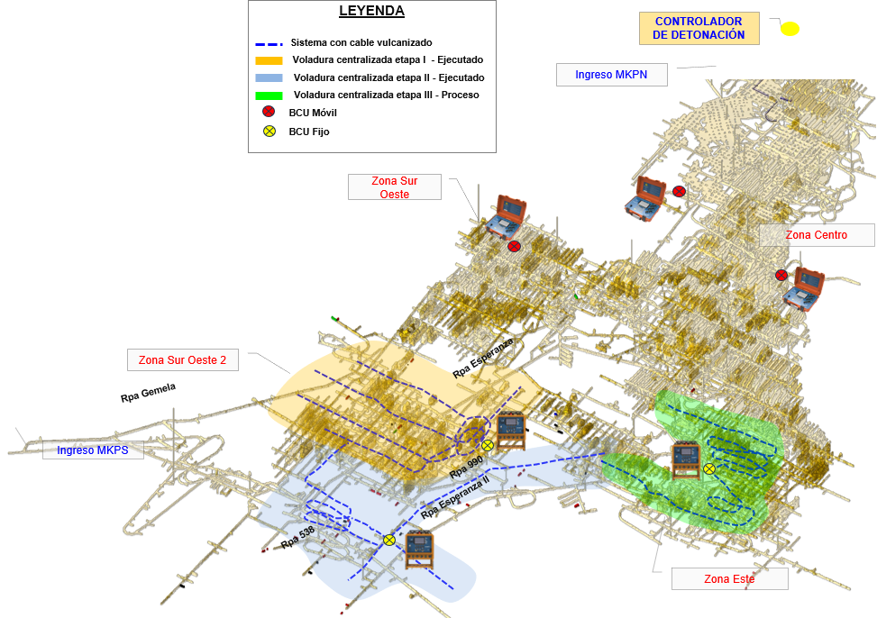

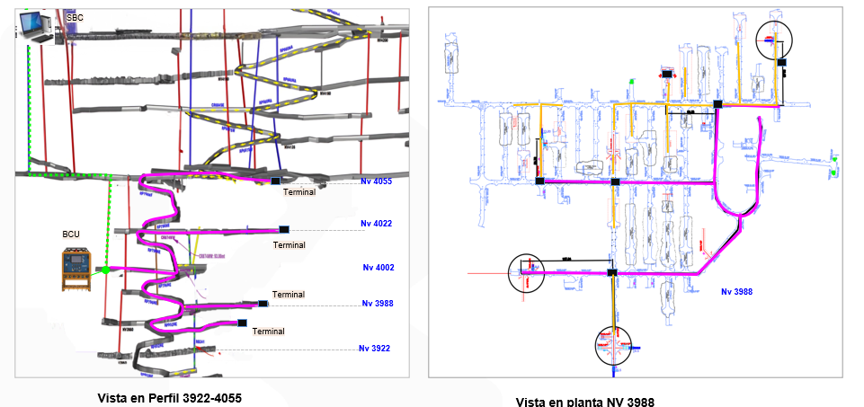

Figura 18. Zonas de prueba piloto y escalamiento inicial.

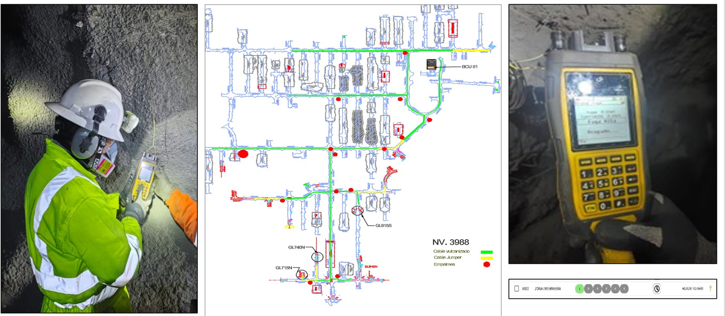

Figura 19. Configuración por nivel del sistema de voladura centralizada.

*Medición sistemática de indicadores clave de desempeño (KPIs):*

Para cada disparo, se recolectaron datos de comparación pre y post implementación en las siguientes variables:

* Tiempo total desde evacuación hasta liberación de zona: reducción promedio del 45%.
* Cumplimiento de mallas perforación programada sin reprocesos: 100% de efectividad.
* Incidentes o fallas de conexión: 0 eventos en más de 20 disparos consecutivos.
* Calidad de fragmentación (estimado por observación visual y mallas): P80 < 3.5 pulg (tajos voladura electrónica).
* Índice de errores humanos en el proceso: eliminado por reemplazo de chispeo manual por el sistema centralizado.

*Encuestas estructuradas al personal operativo y supervisión:*  
Se aplicaron encuestas y entrevistas estructuradas al personal expuesto directamente al cambio (perforistas, ayudantes, operadores de disparo y supervisores). Los resultados fueron altamente positivos: más del 90% percibió mejoras en seguridad y confort, y un 85% consideró el nuevo sistema como “más confiable y profesional”. Las sugerencias se integraron al protocolo operativo final.

*Revisión y actualización de protocolos operativos:*  
A partir de la experiencia de los primeros disparos, se revisaron todos los procedimientos: checklists pre-disparo, orden de autorizaciones, rutinas de verificación, cierre de zona y comunicación entre áreas. Se eliminaron chisperos y vigías, se automatizaron pasos a través del sistema digital de monitoreo en tiempo real, y se consolidó un manual de operación estándar para el nuevo sistema centralizado.

*Escalamiento progresivo a otras zonas activas de la mina:*

Tras las validaciones exitosas, se diseñó un plan de expansión por etapas. Posterior a la ejecución de frentes piloto, con resultados exitosos se amplió la cobertura a frentes de la zona baja específicamente en los niveles 3922, 3892, 3912, 3942, 3986, así mismo se amplió la cobertura en la zona intermedia en el nivel 4055, y en la zona alta en el nivel 4085, en todos ellos se utilizaron detonadores electrónicos con retardos programables y secuencia escalonada, controlados íntegramente desde la sala remota en superficie.

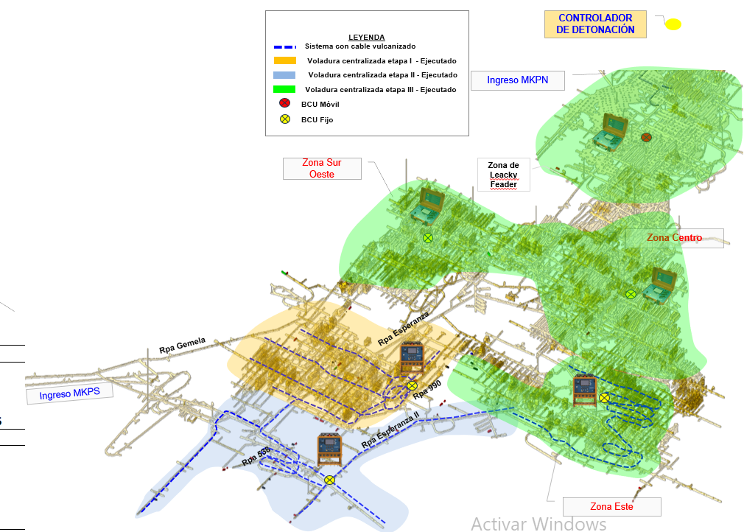 Figura 20. Mapeo de cobertura al 100% de voladura centralizada Sociedad Minera el Brocal.

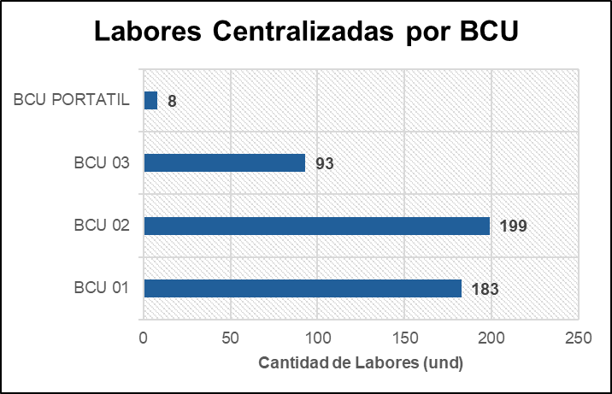

Figura 21. Cantidad de labores coberturadas por BCU.

*Auditorías mensuales y monitoreo por comités técnicos:*  
Se estableció un comité de seguimiento conformado por representantes de operaciones, SSOMA y perforación/voladura. Este equipo realizó auditorías mensuales, revisión de datos de desempeño, entrevistas de validación en campo y planes de mejora continua. Se consolidó un tablero de control con métricas claves para toma de decisiones de gerencia.

**4. Presentación y discusión de resultados**

Luego de la implementación del sistema de voladura centralizada en Sociedad Minera El Brocal, se realizó un monitoreo exhaustivo de indicadores clave de desempeño (KPIs) durante un período de 5 meses, tanto antes como después del cambio. El objetivo fue evaluar el impacto en aspectos de seguridad, continuidad operativa, confiabilidad técnica y aceptación organizacional.

Los resultados obtenidos evidencian mejoras sustanciales y aportan una percepción positiva del proyecto a nivel técnico y humano:

Seguridad: Se logró la eliminación total de la exposición humana durante el disparo. Antes del cambio, los operadores estaban en zonas de alta peligrosidad para realizar conexiones finales y validaciones en campo. Con el sistema centralizado, el 100% de los disparos se ejecutaron desde una sala de control remota, bajo condiciones seguras y supervisión digital, eliminando riesgos asociados a chispeo manual o presencia en zonas peligrosas.

Continuidad operativa: El ciclo operativo se optimizó de manera significativa, reduciendo las demoras en tareas previas a la voladura. El tiempo promedio se redujo de 45 a 25 minutos por disparo, siendo por el proceso de chispeo 25 min menos, se proyecta para fin de año recuperar hasta 200-250 horas anuales de producción, mediante una mayor eficiencia en las operaciones.

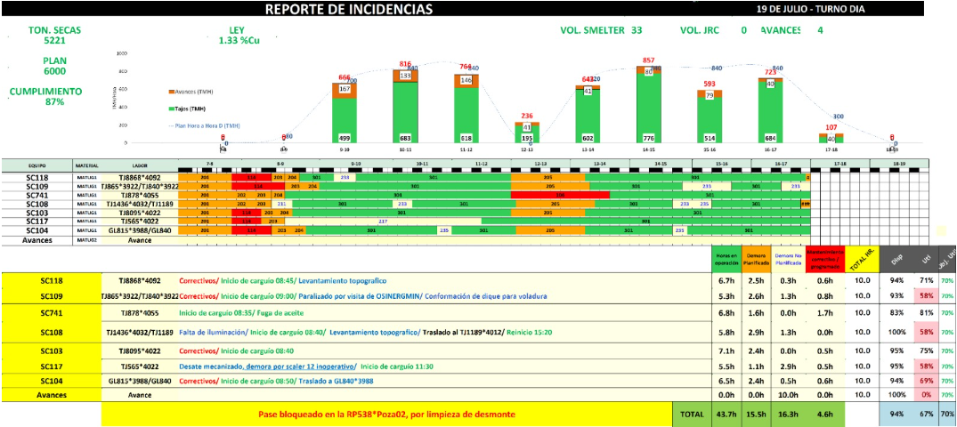

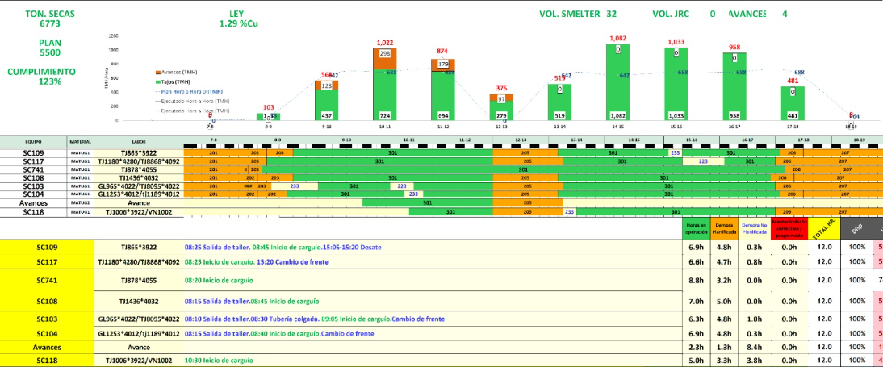

Figura 22. Incremento en la productividad de extracción de mineral inicios y final de turno.



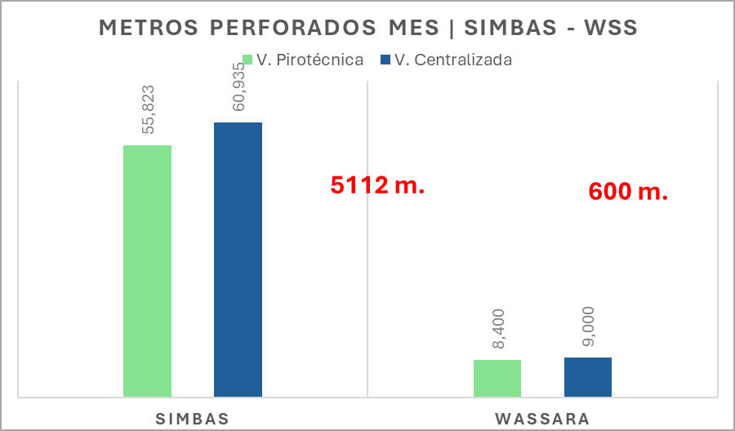

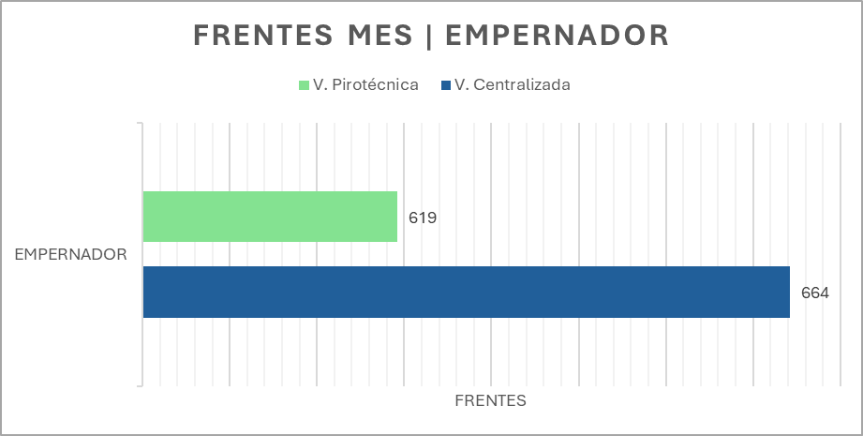

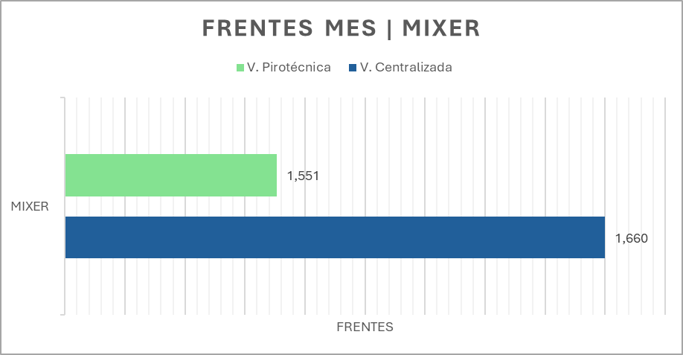

Figura 23. Incremento en la productividad en SLS y Avances.

Confiabilidad del proceso: La automatización en codificación y validación remota eliminó errores humanos, que anteriormente promediaban 6 errores mensuales. En el período de evaluación, no se reportaron eventos de fallas, demostrando una mejora sustancial en la confiabilidad del sistema.

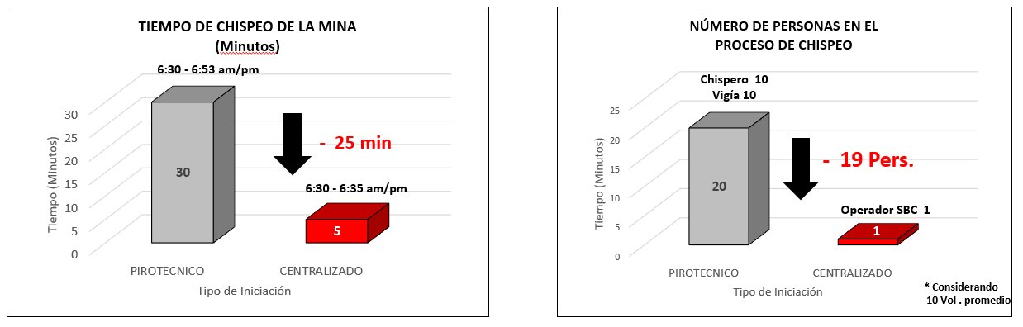

Figura 24. Reducción de exposición de personal en los frentes por la secuencia de chispeo.

Reducción de paralizaciones: Se registró una disminución en las reprogramaciones por fallas operativas, reduciendo las paralizaciones de 4 a solo 1 por mes. Esto representó una reducción del 18% en costos no planificados, mejorando la eficiencia y disponibilidad de los recursos.

Estas mejoras llevaron a un ahorro significativo, ya que se redujo en un 12% el consumo de explosivos, lo que equivale a aproximadamente USD 250,000 en ahorro directo. Además, la mayor eficiencia y producción incrementaron los ingresos anuales en aproximadamente USD 6 millones, gracias al mayor volumen de mineral extraído y procesado.

Aceptación y percepción del personal: El proceso de capacitación y validación progresiva facilitó la aceptación del cambio. Al cerrar el período de prueba, una encuesta aplicada a operadores, supervisores y técnicos mostró un 92% de aceptación, reflejando mayor confianza en el proceso, menor exposición al riesgo y una percepción positiva sobre la modernización tecnológica implementada.

Estos resultados destacan el éxito de la implementación y perfilan a Sociedad Minera El Brocal como una organización pionera en innovación tecnológica en minería, promoviendo entornos de trabajo más seguros, eficientes y confiables.

**5. Conclusiones**

La implementación del sistema de voladura centralizada en Sociedad Minera El Brocal ha demostrado ser una solución integral que cumple con los objetivos de seguridad, eficiencia y mejora operativa, estableciendo un referente en minería subterránea peruana. Los principales resultados son:

* Se eliminó la exposición del 100% del personal durante las operaciones de voladura, lo que elimina riesgos asociados a prácticas peligrosas como el chispeo manual y la presencia en zonas calientes. La aceptación del personal se incrementó, alcanzando un 92%, reflejando una mejora en las condiciones de trabajo y percepción de seguridad.
* Gracias a la automatización y control en tiempo real, se logró una reducción del 12% en el consumo de explosivos, equivalente a USD 250,000 anuales en ahorro directo. Además, la mejor fragmentación del material permitió reducir reprocesos y optimizar el uso de insumos como brocas y perforaciones, disminuyendo tiempos muertos y aumentando la productividad.
* La reducción del ciclo de voladura de 45 a 25 minutos permitió mayor continuidad en las operaciones, incrementando la producción diaria en un 5% (de 5,900 a 6,150 toneladas). Esto tiene un impacto proyectado de hasta USD 6 millones en ingresos adicionales anualmente. La digitalización y el monitoreo en tiempo real, a través de sistemas integrados de control, elevó la disciplina operativa del 75% al 98%.

En conclusión, la adopción de la tecnología de voladura centralizada en Sociedad Minera El Brocal no solo ha representado un avance tecnológico, sino también un cambio operativo con beneficios tangibles en seguridad, productividad y sostenibilidad económica. Este caso ejemplar confirma que la innovación tecnológica es clave para el desarrollo responsable y eficiente de la minería subterránea peruana.

**6. Referencias bibliográficas**

Ministerio de Energía y Minas. 2016. Normas de Seguridad en Labores Subterráneas – D.S. 024-2016-EM. Normativa oficial peruana, v. –, p. –.

Sociedad Minera El Brocal. 2024. Reportes Técnicos Internos sobre Voladura Centralizada. Documento interno de gestión operativa, v. –, p. –.

AENOR. 2012. Normas UNE-EN sobre sistemas de iniciación electrónica y automatización. Norma técnica europea – UNE-EN 13763, v. –, p. –.

Orica. 2023. ORBS™ Omni Remote Blasting System: A plug-and-play centralised electronic blasting solution for underground mining. Orica News & Media, v. –, p. –. Disponible en: https://www.orica.com/news-media/2023/oricas-latest-centralised-electronic-blasting-system-orbs.

Dyno Nobel. 2014. Centralised Blasting Systems – An Approach to Safety, Functionality and Efficiency. Resumen técnico – Dyno Nobel Australia, v. –, p. 1–8. Disponible en: https://www.dynonobel.com.au/siteassets/case-studies/centralised_blasting_systems.

Dyno Nobel. 2022. Improved safety and production through centralised underground blasting using BlastWeb 4G. Australian Mining [Artículo técnico], v. –, p. 1–5. Disponible en: https://www.dynonobel.com/globalassets/dyno-nobel-shared-assets/resource-hub.

Institute of Quarrying NZ. 2021. Electronic vs Pyrotechnic Detonators: Comparisons and Field Trials. IOQNZ Technical Bulletin, v. –, p. 1–10. Disponible en: https://ioqnz.co.nz/uploads/Electronic%20vs%20Pyrotechnic%20Detonators.

Mukherjee, A.; Kumar, P. 2016. Pyrotechnic delay detonators vs. electronic detonators: performance and cost comparison. Journal of Mines, Metals and Fuels [ResearchGate], v. 64, p. 580–586. Disponible en: [https://www.researchgate.net/figure/Pyrotechnic-delay-detonators-vs-electronic-detonators](https://www.researchgate.net/figure/Pyrotechnic-delay-detonators-vs-electronic-detonators-It-is-evident-from-the-results_fig10_311363699).

Edwin Cereceda Espinoza

Reseña profesional

Ingeniero de Minas de la Universidad Nacional de San Agustín, más de 12 años de experiencia en minería subterránea en operaciones mina. Actualmente Jefe de Perforación y Voladura – Sociedad Minera el Brocal.

Ganador del primer lugar del concurso de Comunicaciones del Hub de Innovación Minera del Perú – 2021

Jonathan Huamán Reyes

Reseña profesional

Ingeniero de Minas de la Pontificia Universidad Católica del Perú, 5 años de experiencia en minería subterránea en operaciones mina. Actualmente Jefe de Turno Mina – Área de Gestión de Operaciones – Sociedad Minera el Brocal.